УДК 551.21+551.24
Вулканизм и геодинамика: Материалы II Всероссийского симпозиума по
вулканологии и палеовулканологии. Екатеринбург: Институт геологии и геохимии
УрО РАН, 2003. 978 с. ISBN 5-94332-030-Х.
МАНТИЙНЫЕ И ФЛЮИДНЫЕ ИСТОЧНИКИ ОСТРОВОДУЖНОГО
БАЗАЛЬТОВОГО ВУЛКАНИЗМА КАМЧАТКИ
1,2 Т. Чурикова, 2 Г. Вёрнер
1Институт вулканической геологии и геохимии ДВО РАН, Петропавловск-Камчатский,
Россия, vt.churik@relcom.ru
2Центр геологических наук Гёттингена, Университет Гёттингена, Германия,
gwoerne@gwdg.de
Введение
В данной работе мы представляем результаты исследования макро-, микро- и летучих (S,
Cl, F) элементов, а также изотопных характеристик основных расплавов Камчатки. Работа осуще-
ствлялась в два этапа: (1) изучение геохимии и изотопии пород, (2) исследование гомогенизиро-
ванных расплавных включений в оливинах (Fo74-92) из 9 представительных базальтов. Образцы
представляют детальное северное пересечение вулканов Камчатки, которое простирается на
220 км вкрест дуги от во фронтальной зоны (ВВФ) через Центральную Камчатскую депрессию
(ЦКД) к Срединному хребту (СХ). Схема отбора образцов представлена в [Чурикова и др., 2001].
Комплексное исследование геохимии пород и расплавных включений в оливинах позволило оха-
рактеризовать пространственные вариации мантийных источников пород, а так же относитель-
ное количество и состав субдукционного флюида, вовлеченного в магмогенезис.

Петрохимия и геохимия пород
907
Породы ВВФ относятся к средне-калиевым сериям (рис. 1) за исключением нескольких
низко-калиевых толеитов, которые встречаются на вулканах Гамчен и Шмидта. Наиболее высо-
кие щелочи наблюдаются в породах СХ, лавы которого представлены средне- высоко-калиевыми
известково-щелочными сериями. Вблизи основания стратовулкана Ичинский были опробованы
шлако-лавовые базальтовые конуса, обогащенные HFSE элементами с внутриплитными геохи-
мическими признаками (так называемые базальты внутриплитного типа: ВПТ). Большинство пород
ЦКД среднекалиевые известково-щелочные.
Все породы имеют типичные островодужные признаки с различным обогащением LILE и
LREE и низкими HFSE (рис. 2). Концентрации LILE (Sr, Ba, Rb, Be, Pb, U, Th) и HFSE (Zr, Nb, Hf,
Ta) возрастают от фронта к тылу дуги с возрастанием глубины субдуцируемой плиты от 110 км
под ВВФ до 400 км под СХ. Интересной особенностью всех изученныхпород Камчатки являют-
ся низкие концентрации HREE, которые в два раза ниже, чем в NMORB и не меняются
Рис. 1. Диаграмма 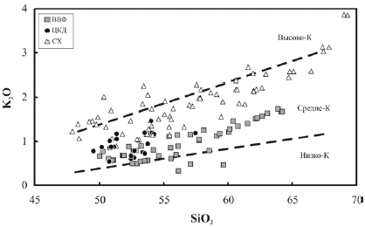
K2O - SiO2 для вулкани-
ческих пород северного
камчатского пересечения.
907
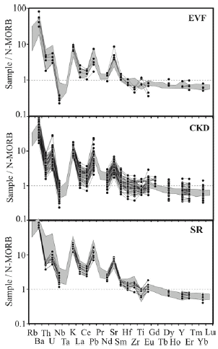
Рис. 2. Нормализованные к значениям
NMORB (Sun & McDonough, 1989) спайде-
рограммы для пород (серое поле) и расплав-
ных включений в оливинах (сплошные ли-
нии) трех вулканических поясов северного
пересечения Камчатки.

значимо во всех трех регионах. Обеднение мантийного клина относительно NMORB, вероятно, связано с более ранними процессами плавления и формирования покровных базальтов в плейстоцене. Базальты ВПТ Ичинского вулкана обогащены по всем несовместимым элементам в сравнении с породами самого стратовулкана.
На диаграмме зависимости 87Sr/86Sr и 143Nd/144Nd изотопных отношений фигуративные точки всех пород ложатся довольно близко к области NMORB (рис. 3). Тем не менее, детальный анализ выявляет наличие нескольких компонентов в генезисе пород. Лавы ЦКД обогащены по 87Sr/86Sr отношению (до
0.70366) при постоянном 143Nd/144Nd. Флюид, отделяющийся от плиты, имеет такие ожидаемые значения, что подтверждается высокими изотопными значениями 18О [Dorendorf et al., 2000]. Поле точек СХ имеет довольно широкий диапазон значений по Nd изотопам, в то время, как Sr изотопные отношения не изменяются. Такой тренд, а также обогащение пород СХ по ряду несовместимых элементов (в том числе HFSE), предполагает добавку обогащенного мантийного компонента типа OIB в тыловой части дуги [Churikova et al., 2001]. Породы ВВФ занимают поле, близкое NMORB, свидетельствуя об отсутствии значительного влияния других мантийных источников в этом регионе. Флюиды (S, Cl, F) Камчатской дуги
С целью получения информации о летучих элементах, которые легко дегазируют из магмы
при извержениях, мы провели эксперимент по гомогенизации серий расплавных включений в
оливинах в высокотемпературной низкоинерционной печке по методике Соболева и Данюшев-
ского [Sobolev and Danyushevsky, 1994]. Макроэлементы, S и Cl в расплавных включениях ана-
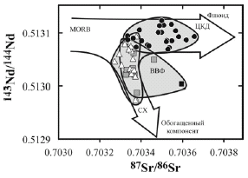
Рис. 3. Диаграмма 143Nd/144Nd - 87Sr/86Sr для
вулканических пород Камчатки. Стрелки схема-
тически показывают трехкомпонентное смеше-
ние между источником NMORB, флюидом и
обогащенным источником OIB. Символы как на
рис. 1.
908
Рис. 4. S (a), Cl (б), F (в) в гомогенизированных расплавных включениях из оливинов Камчатки в зависимости от глубины субдуцируемой океанической коры. Каждая точка представляет среднее значение в образце, вертикальная погрешность соответствует стандартному отклонению ±1δ. Символы как на рис. 1.
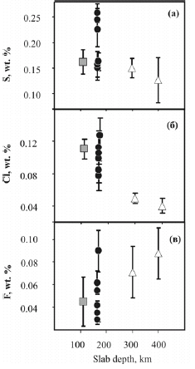
лизировались на электронном зонде JEOL JXA 8900RL в Германии, малые элементы и F определялись на ионном микроанализаторе Cameca IMS4f в Ярославле.
Самые высокие концентрации серы были обнаружены в расплавных включениях из лав ЦКД (рис. 4a).
Содержания хлора в расплавах ВВФ и ЦКД близки и значительно выше, чем в образцах СХ (рис. 4б). В противоположность хлору, фтор довольно низок в расплавных включениях ВВФ и ЦКД, но лавы СХ обогащены этим элементом более, чем в два раза в сравнении с вулканическим фронтом дуги (рис.4в). F/Cl отношение прогрессивно растет от фронта дуги к тылу, увеличиваясь в пять раз (не показано).
Поскольку калий ведет себя как сильно несовместимый элемент в процессе фракционирования и не дегазирует из расплава, мы использовали отношение V/K2O (где V – летучий элемент) как индекс дегазации. Такая нормализация дала нам возможность сделать следующие выводы: (1) в процессе эволюции и фракционирования родительского расплава и подъёма его к поверхности S и Cl значительно дегазируют в то время, как F накапливается в расплаве; и (2) возрастание F/K2O в расплавных включениях СХ и вулкана Камень коррелирует с уменьшением Mg# оливина-хозяина (не показано), что доказывает (а) отсутствие дегазации фтора и (б) изменение значений F/K2O в расплавных включениях связано с добавкой расплава из источника, обогащенного по этому элементу.

Геохимия малых элементов
Благодаря исследованию малых и летучих элементов в расплавных включениях нам удалось выделить три различных флюида вкрест простирания Камчатской дуги.
Расплавы СХ обогащен фтором и характеризуется наивысшим F/Cl отношением. Это обогащение коррелирует с увеличением Li/Yb, Li/Dy, Sr/Y, Ba/Y и Nb/Yb отношений (рис. 5а, б). Эти зависимости не могут быть объяснены только добавкой обогащенного компонента типа OIB в мантийном источнике СХ. Brenan et al. [1998] показал, что поскольку коэффициенты распределения в системе кристалл-расплав для Li и Yb довольно близки, единственный процесс, который может фракционировать эти элементы (и следовательно изменять Li/Yb отношение) является отделение флюидной фазы, где Li обогащен относительно Yb. Согласно нашим данным, Li-F флюид, доминирующий в источнике СХ, также обогащен Be, LILE, LREE и возможно Nb.
Содержания S и Cl в расплавах фронтальной части дуги в основном контролируются химически отличным флюидом, обогащенным кроме этих летучих элементов B, U, K, Ba, Th, La и Pb (рис. 5в, г), а также халькофильными элементами и 11B [Worner et al., 2001].
Несмотря на то, что расплавы ВВФ и ЦКД обогащены B, S и Cl в сравнении с лавами СХ, ЦКД-флюид имеет значительные отличия от ВВФ-флюида. Этот флюид, доминирующий под Ключевской группой вулканов, обогащен S и U и характеризуется наивысшими S/K2O и U/Th отношениями, а также самым низким Cl/S отношением среди пород северного Камчатского пере-
909
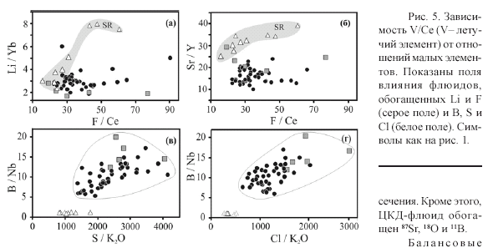расчеты, учитывающие разнообразие мантийных источников под Камчаткой, показали, что концентрации всех летучих элементов в основном контролируются добавкой различных по составу флюидов, которые ответственны за систематическую зональность в распределении летучих элементов вкрест дуги.
Тем не менее, максимальная добавка летучих из мантийного клина (не более 50%) возможна в расплавах СХ, где около 5% обогащенного компонента участвует в магмогенезисе.
Отсутствие корреляции между Li/Y и B/La отношениями демонстрирует принципиальное различие флюидов фронтальной части дуги (ВВФ и ЦКД) и задугового региона (СХ), предполагая наличие двух различных источников для Li и B (оба элемента известны как высокоподвижные во флюидной фазе). В результате, наивысшие значения B/La и B/Nb отношений характерны для пород фронта дуги в то время, как Li/B, Li/Y и Be/B отношения систематически возрастают в тыловой зоне (рис. 6).
Краткие выводы:
1. Систематические геохимические вариации от вулканического фронта к тыловой части Камчатской дуги уверенно указывают на наличие единой зоны субдукции в голоценовое время.
2. Мантийный источник под Камчаткой подобен обедненной мантии типа NMORB, осложняясь добавкой компонента близкой к OIB в тыловой части дуги (СХ).
3. Изучение расплавных включений и отсутствие значи-
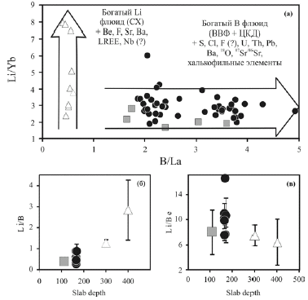
Рис. 6. B-Li-Be систематика вкрест простирания Камчатской дуги. Символы как на рис. 1.
910
тельного влияния осадочного компонента в источниках Камчатских пород позволило обнаружить
существование трёх химически различных флюидов под Камчатской дугой, а также определить
их состав: (1) обогащенный B, LILE, S, Cl и халькофильными элементами флюид во фронтальной
части дуги; (2) флюид, характеризующийся высокими значениями S, U/Th, 87Sr/86Sr, 18O и 11B в
районе ЦКД и (3) флюид богатый F, Li, Be, LILE, LREE, Nb (?) в задуговой части.
4. В то время, как зональность вкрест простирания дуги по макро- и микроэлементам конт-
ролируется разнообразием источников мантийного клина, зональность летучих и подвижных во
флюиде элементов определяется разнообразием флюидов, образующихся в результате разруше-
ния и дегидратации различных водосодержащих минералов в зависимости от глубины погруже-
ния субдуцируемой океанической плиты и изменения РТ условий.

Список литературы
Чурикова Т., Дорендорф Ф., Вёрнер Г. Природа геохимической зональности вкрест простира-
ния Камчатской островной дуги // Геодинамика и вулканизм Курило-Камчатской островодужной систе-
мы // Петропавловск-Камчатский, 2001. C. 173-190.
Brenan J.M., Ryerso, F.J., Shaw-Henr, F. The role of aqueous fluids in the slab-to-mantle transfer of
boron, beryllium, and lithium during subduction; experiments and models // Geochim. Cosmochim. Acta, 1998, 62.
P. 3337-3347.
Churikova T., Dorendorf F., Worner G. Sources and fluids in the mantle wedge below Kamchatka, evidence
from across-arc geochemical variation // J. Petrol, 2001, V. 42, № 8. P. 1567-1593.
Dorendorf F., Wiechert U. & Worner, G. Hydrated sub-arc mantle: a source for the Kluchevskoy volcano,
Kamchatka/Russia // Earth Planet Sc Lett, 2000, 175. P. 69-86.
Sobolev A.V., Danyushevsky L.V. Petrology and geochemistry of boninites from the north termination of
the Tonga Trench; constraints on the generation conditions of primary high-Ca boninite magmas // J. Petrol., 1994,
35. P. 1183-1211.
Worner G., Churikova T., Leeman W., Liebetrau V., Tonarini S., Heuser A. Fluid-Mobile Trace Element
and U-series Isotope Variations Across Kamchatka: Timing and effects of slab dehydration // Margins Meeting,
2001, Schriftenreihe D. Geol. Ges. 14. P. 236-237.

911

